Nom: Rutherford
Nom au complet: Ernest Rutherford
Nationalité: Nouvelle-zélande
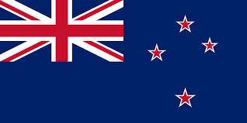
Période de temps: 1871 a 1937
Découverte: feuille d’or

